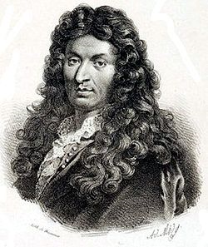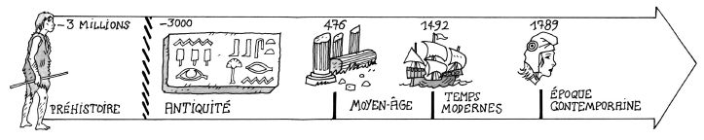
Jean-Baptiste Lully☺ 😐 ☹
Né en 1632 (28/11) Mort en 1687 (22/03)
Nationalité : italienne (le Florentin) puis française
Profession : compositeur
Musicien très connu de l’époque baroque. On lui doit surtout d’avoir créé une musique basée sur la discipline et le rythme.
A l’école, nous le connaissons parce que nous avons écouté plusieurs de ses œuvres : la marche pour la cérémonie des Turcs, la Sarabande, la chaconne des scaramouches, trivelins et harlequins…
Jean-Baptiste Lully☺ 😐 ☹
Né en 1632 (28/11) Mort en 1687 (22/03)
Nationalité : italienne (le Florentin) puis française
Profession : compositeur
Musicien très connu de l’époque baroque. On lui doit surtout d’avoir créé une musique basée sur la discipline et le rythme.
A l’école, nous le connaissons parce que nous avons écouté plusieurs de ses œuvres : la marche pour la cérémonie des Turcs, la Sarabande, la chaconne des scaramouches, trivelins et harlequins…

